**السنة الأولى**

**النشاط : الألعاب الرياضياتية**

**الموضوع : نسخ المرآة اللعبة : رقم 6**

**مؤشرات الكفاءة : يطور مهارات التفكير المكاني و الهندسي .**

|  |  |
| --- | --- |
| **الوضعيات التعلمية والنشاط المقترح** | **المراحل** |
| **احترام الزمن المخصص للعبة .**  **يتم إنتاج الأشكال نفسها بطريقة المرآة و عدم المحو مع عدم رفع اليد .**  **ترك وقت لانجاز العمل المطلوب .** | **قواعد اللعبة** |
| * **C:\Users\Mon\Desktop\ملفاتي\1 التعليم\2024-2025\مذكرات\1\الالعاب  الرياضياتية\الاولى\دليل الالعاب الرياضياتية بن عبد القادر عبد الصمد_page-0017.jpgتقديم بطاقة المتاهة للمتعلمين** * **مطالبة التلاميذ ملاحظة الأشكال و عد النقاط .** * **دعوة التلاميذ إلى التفكير في المطلوب منهم .** | **خطوات اللعبة** |
| **أمامك مجموعة من الأشكال على يسار البطاقة عليك أن تعيد رسمها على اليمين بطريقة عكسية .** | **التعليمة** |
| * **يتم تكييف اللعبة بطرح نموذج مشابه أكثر صعوبة .** * **C:\Users\Mon\Desktop\ملفاتي\1 التعليم\2024-2025\مذكرات\1\الالعاب  الرياضياتية\الاولى\دليل الالعاب الرياضياتية بن عبد القادر عبد الصمد_page-0017.jpgتوزيع ورقة عمل جديدة .** * **مطالبة التلاميذ ملاحظة الأشكال** * **عرض الأعمال و المقارنة فيما بين المتعلمين .** * **التصحيح الجماعي ثم الفردي .** | **التوسع في المفهوم** |
| **تنمي القدرات الطفل على قوة الملاحظة و التركيز**  **البحث عن اللاعبين الذين يملكون قدرة الإدراك و سرعة الانتباه**  **تشجيع المتفوقين ببطاقات استحسان .** | **التقييم** |

**أمامك مجموعة من الأشكال على يسار البطاقة عليك أن تعيد رسمها على اليمين بطريقة عكسية . 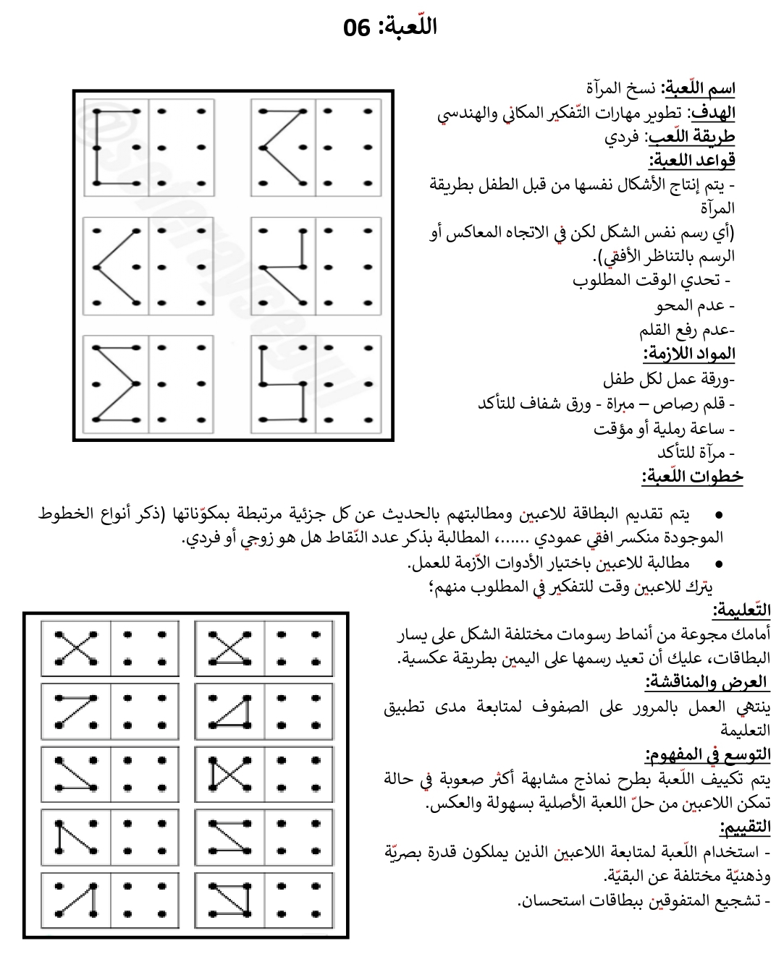**

**أمامك مجموعة من الأشكال على يسار البطاقة عليك أن تعيد رسمها على اليمين بطريقة عكسية . **

**أمامك مجموعة من الأشكال على يسار البطاقة عليك أن تعيد رسمها على اليمين بطريقة عكسية . **

**أمامك مجموعة من الأشكال على يسار البطاقة عليك أن تعيد رسمها على اليمين بطريقة عكسية . **

**أمامك مجموعة من الأشكال على يسار البطاقة عليك أن تعيد رسمها على اليمين بطريقة عكسية . **

**أمامك مجموعة من الأشكال على يسار البطاقة عليك أن تعيد رسمها على اليمين بطريقة عكسية .**

****

**أمامك مجموعة من الأشكال على يسار البطاقة عليك أن تعيد رسمها على اليمين بطريقة عكسية .**



**أمامك مجموعة من الأشكال على يسار البطاقة عليك أن تعيد رسمها على اليمين بطريقة عكسية .**



**أمامك مجموعة من الأشكال على يسار البطاقة عليك أن تعيد رسمها على اليمين بطريقة عكسية .**



**أمامك مجموعة من الأشكال على يسار البطاقة عليك أن تعيد رسمها على اليمين بطريقة عكسية .**



**أمامك مجموعة من الأشكال على يسار البطاقة عليك أن تعيد رسمها على اليمين بطريقة عكسية .**



**أمامك مجموعة من الأشكال على يسار البطاقة عليك أن تعيد رسمها على اليمين بطريقة عكسية .**





****